炒到800了！深大人发家致富好机会！『深大荔知』

此前有消息，
袁娅维今天要来深大啦
！消息一出，就有人三位数高价收票：
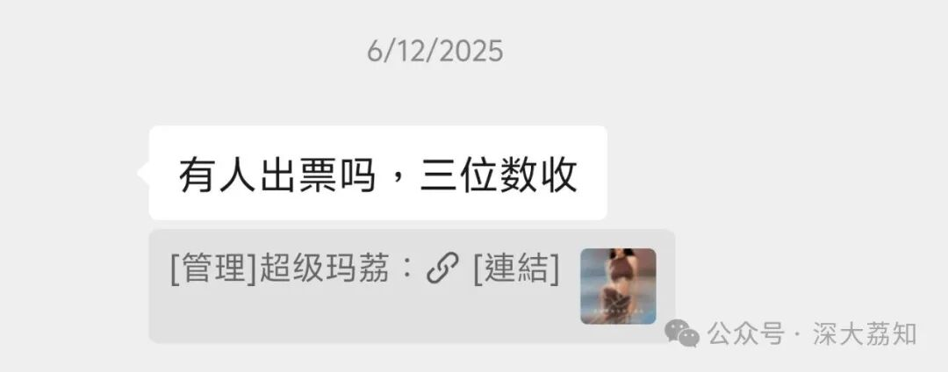
今天接到投稿，某鱼上一张分享会门票最高已达800：

也有卖不出去急于脱手大幅降价的：

从800降到200，已有18人咨询：

这价格，比得上袁娅维深圳演唱会价格了：

卖家有自己的说法，早去能坐第一排：
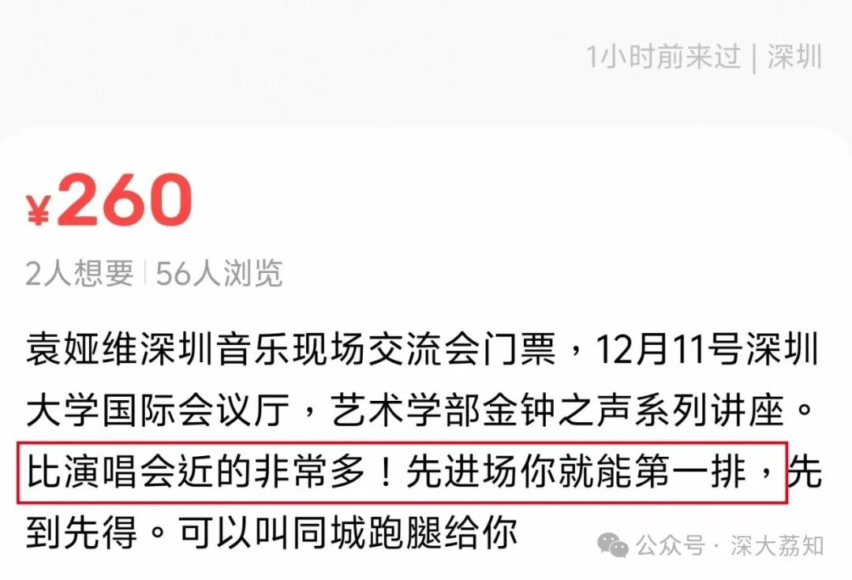
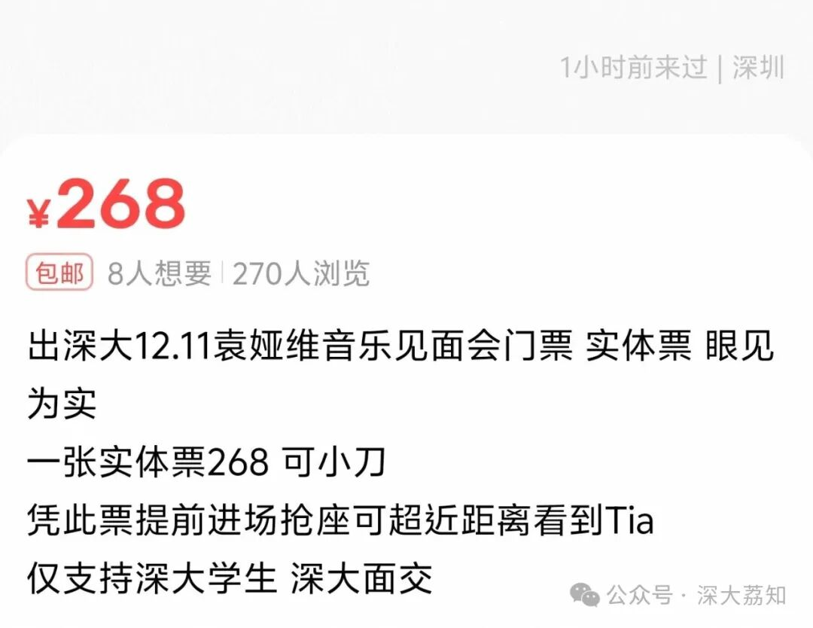
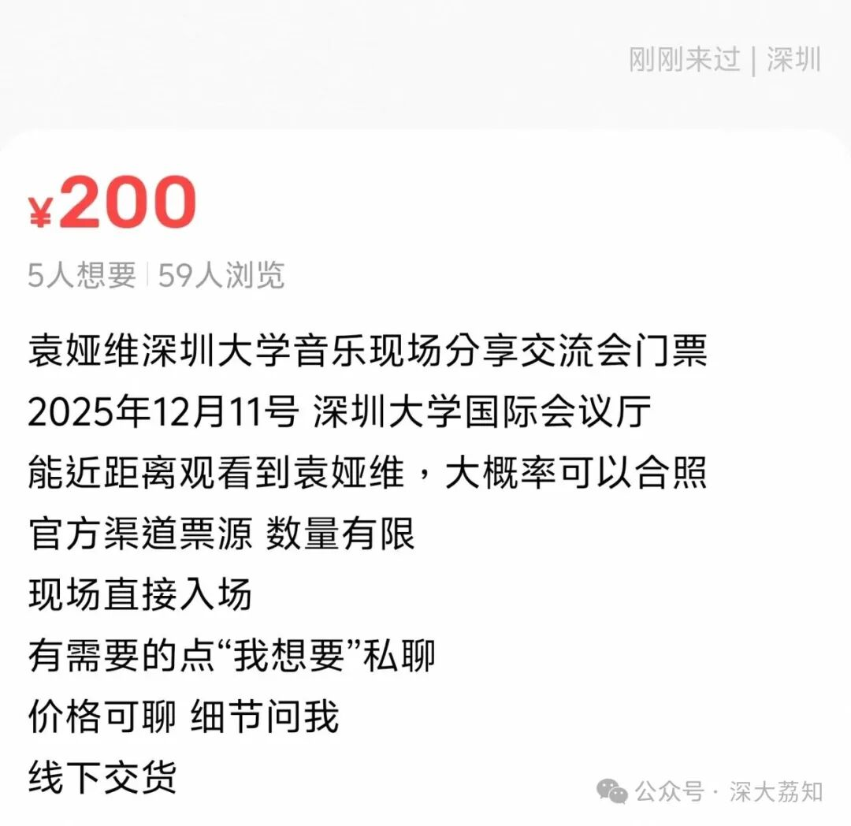
今天袁娅维的行程还挺满，
13：00在深技大，

（图自：全国演出资讯）
18：00到深大，
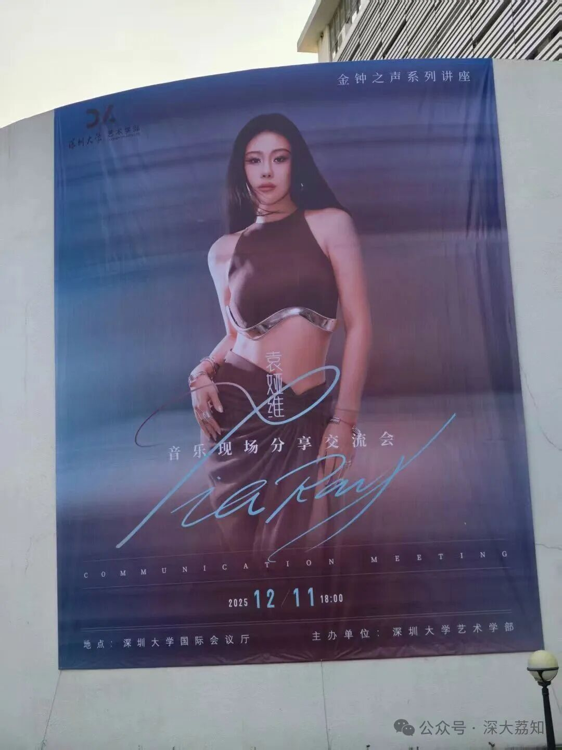
20：00在深圳万象前海

（图自：小橘探探 探 ）
最后，你抢到票了吗？
以上资料整合自网络，如有侵权请联系删除
日常咨询可以加小玛荔：whyszu
商家社团合作加荔知菌：dearszu


